CRIANDO TABELAS COM RESTRIÇÕES

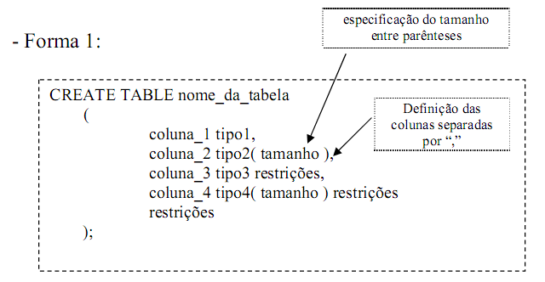

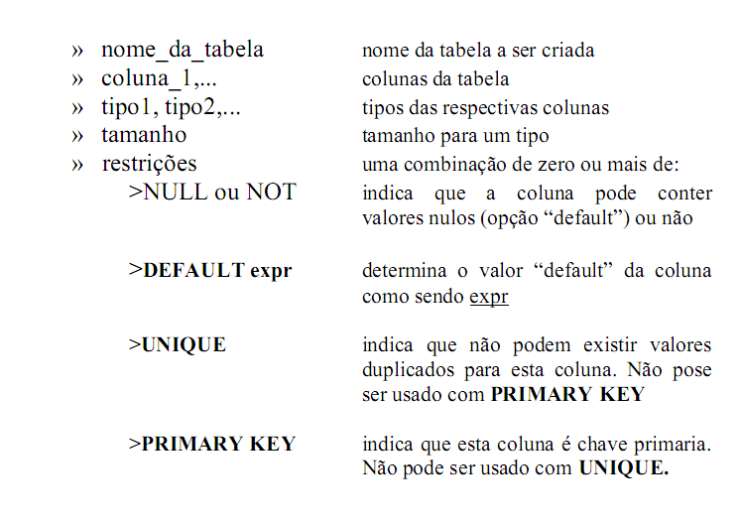
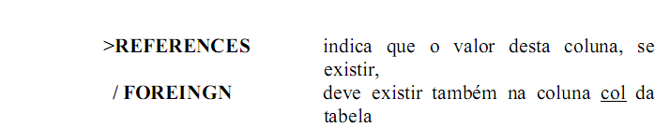

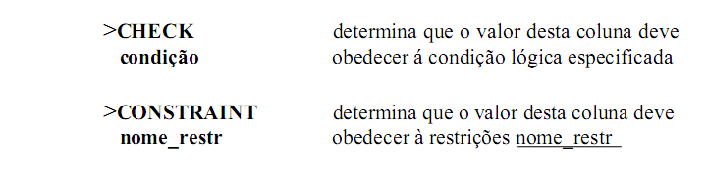

Exemplo para criação de tabelas com restrições de integridade.

CREATE TABLE emp
( n_emp number(4) NOT NULL PRIMARY KEY,
nome_emp char(10) NOT NULL,
cargo char(10),
chefe number(4) REFERENCES emp(n_emp),
data_adm date DEFAULT sysdate,
sal number(10,2),
com number(10,2) CHECK(com > 0),
n_dep number(2) REFERENCES dep(n_dep) )

create table dep (
n_dep number (2) NOT NULL PRIMARY KEY,
nome_dep char (20) NOT NULL,
local_dep char (30))

Exercícios

- Deletar a tabela emp existente. (drop table emp).
- Criar as tabelas emp e dep conforme apresentado acima. Observação: a ordem de criação das tabelas deve respeitar a integridade referencial.
- Inserir os registros abaixo. Mesma observação do item anterior. Se voce tentar inserir um registro cujo um dos valores das restrições não permite, então atente para qual registro inserir primeiro na tabela emp.
- Tente deletar o departamento 20.
- Insira um registro com a comissão menor que zero.

insert into emp values ( 103, 'SAMANTA','ANALISTA', 110, '17-MAR-05', 150000, NULL, 20)
insert into emp values ( 110, 'UBIRATAN','DIRETOR', 175, '20-ABR-05', 150000, NULL, 20)
insert into emp values ( 175, 'PAULO','PRESIDENTE', NULL, '27-FEV-86', 500000, NULL, 10)
insert into emp values ( 189, 'RITA','DIRETOR', 175, '25-DEZ-85', 330000, 5000, 30)
insert into emp values ( 201, 'EVERALDO','VENDEDOR', 189, '28-SET-86', 200000, 3000, 30)
insert into emp values ( 208, 'SILVIO','VENDEDOR', 189, '30-OUT-86', 150000, 9000, 30)
insert into emp values ( 230, 'ANA','SECRETARIA', 175, '10-MAI-89', 120000, NULL, 10)
insert into emp values ( 276, 'RENATO','ANALISTA', 110, '30-ABR-86', 100000, NULL, 20)

insert into dep values (10,'ADMINISTRAÇÃO','Belo Horizonte')
insert into dep values (20,'PESQUISA','Frutal')
insert into dep values (30,'VENDAS','Uberlândia')

